Paroles de femmes

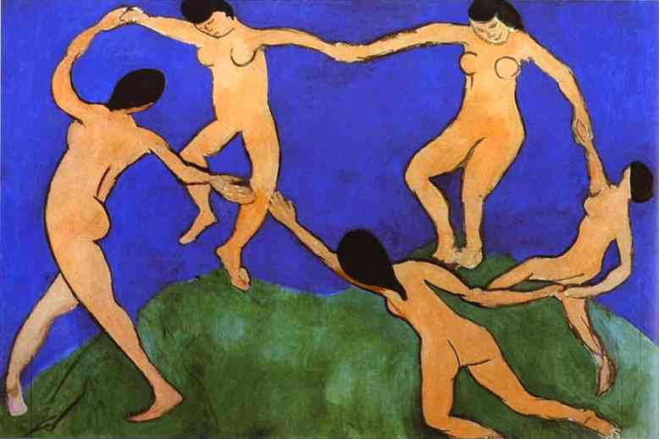

Groupe de développement personnel dédié aux femmes

A travers différents thèmes, ce groupe vous propose d’aller à la rencontre de vous-même.
Vous pourrez explorer la façon dont vous vivez votre féminité et comment vous vous sentez exister en tant que femme.
Les femmes aujourd’hui sont amenées à déployer de multiples facettes, femme libérée, femme aimante, femme active, femme objet, femme amante… Toutes ces facettes ne cohabitent pas toujours aisément.
Dans un cadre intime et en toute sécurité, à l’aide d’exercices simples, d’échanges et de partages d’expériences, nous vous aiderons à accueillir vos fragilités pour mieux mettre en lumière vos atouts et vos forces.
Le groupe peut être l’occasion, pour celles qui le souhaitent, d’un approfondissement individuel en fonction des problématiques émergentes.

Pour vous accompagner :

Anne Chaussin : Psychologue clinicienne et psychothérapeute, je travaille dans diverses structures hospitalières. Je reçois également des adultes et des adolescents en psychothérapie individuelle.
Je suis certifiée Gestalt-Praticienne par l’Ecole Parisienne de Gestalt.
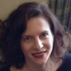

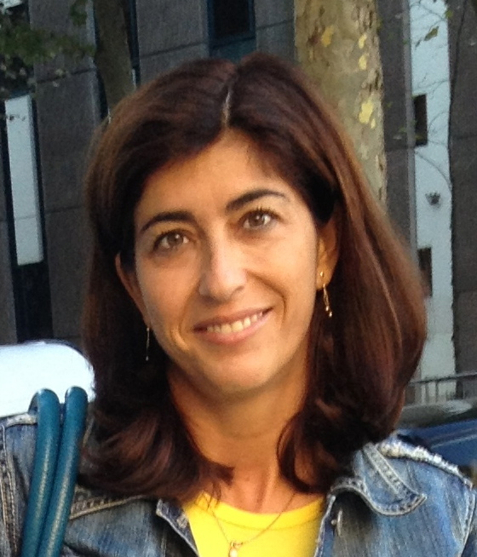
Laetitia Maltese : Psycho-praticienne, issue du monde de l’entreprise, j’accompagne aujourd’hui des adultes et particulièrement des femmes en psychothérapie individuelle.
Je suis certifiée Gestalt-Praticienne par l’Ecole Parisienne de Gestalt.

Un dimanche par mois de 13 heures à 18 heures :

- Dimanche 9 novembre 2014
Qu’est-ce qui fait de moi une femme ?
Comment je me vis femme de manière singulière, avec mes possibles et mes difficultés ?

- Dimanche 14 décembre 2014
De fille à femme
Comment de petite fille, je suis devenue une femme ? Et comment actuellement suis-je encore la fille de mes parents ?

- Dimanche 18 janvier 2015
Qu’attend-on de moi en tant que femme ?
Entre ce que l’on attend de moi et ce que je souhaite être, comment trouver mon équilibre ?

- Dimanche 1er mars 2015
Comment je vis mon corps de femme ?
Quand je me regarde, comment je me vois ? Quand les autres me regardent, comment je me sens ?

- Dimanche 29 mars 2015
Comment je vis ma sexualité de femme ?
Que dire aujourd’hui de mes désirs, mes fantasmes, mon plaisir, ma sensualité ?
Comment m’enrichir de l’expérience de mes pairs?

Modalités d’inscription :

Dimanche 9 novembre 2014 : 110 euros
Le premier dimanche vous permettra de faire l’expérience de ce groupe avant de vous engager.

Engagement sur les 4 autres dimanches : 440 euros payables en 1 ou 4 fois.

Pour tous renseignements et inscription :

Anne Chaussin : 06 95 31 17 53
Laetitia Maltese : 06 22 36 60 51

Les regroupements ont lieu au 16, rue Dagorno, 75012 Paris.

